Ежемесячный отчёт о проделанной работе учреждениями культуры клубного типа МР "Кизлярский район" за февраль 2021г.

4 февраля, исполняя план мероприятий Министерства культуры Республики Дагестан по проведению обменных культурных программ "Творческий десант", реализуемый под патронажем республиканского Дома народного творчества, народная эстрадная группа "Метроном", народный ансамбль русской песни "Яблонька" и народный ансамбль русских народных инструментов "Сполох" выступили с творческим десантом в селе Тарумовка Тарумовского района.
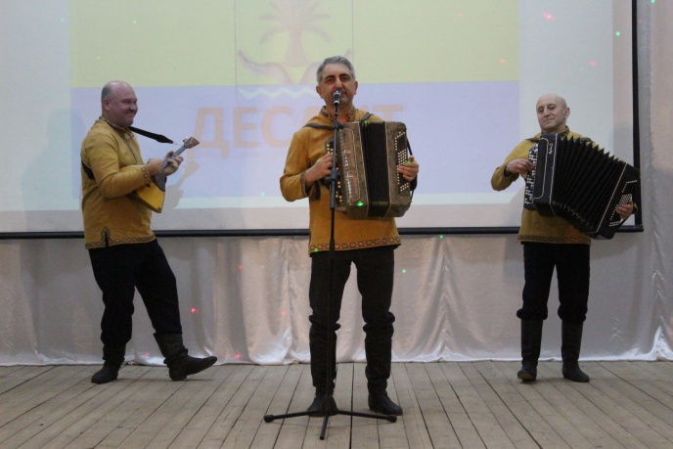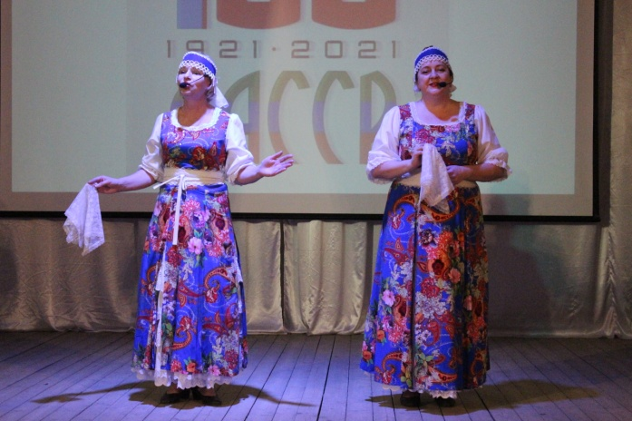
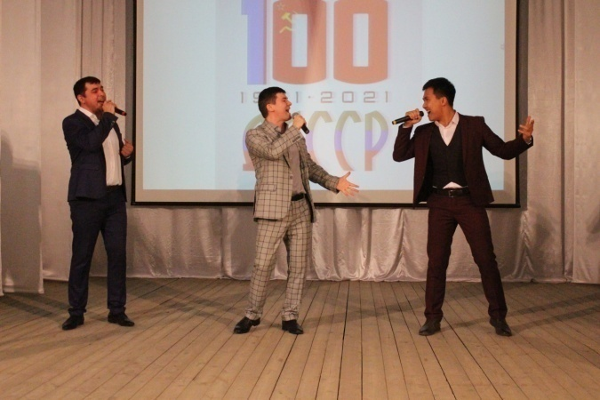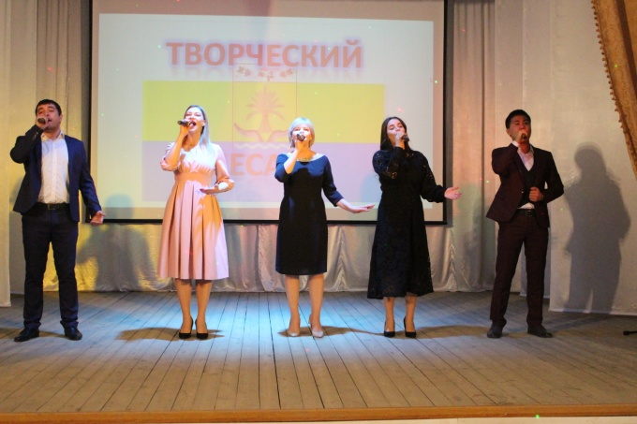
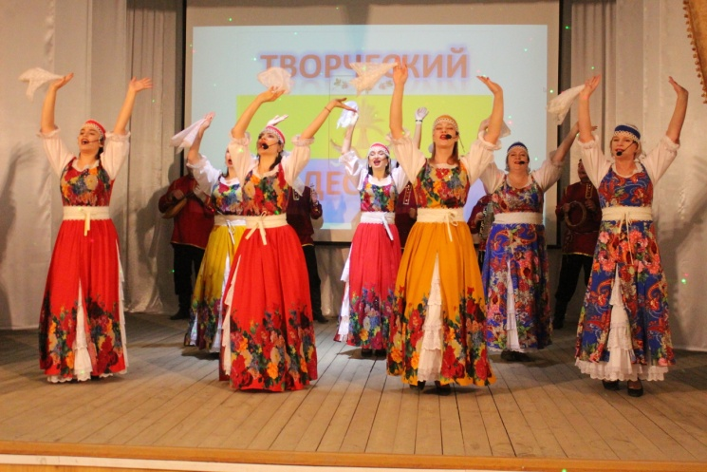
9 февраля в СДК села Брянск, исполняя план мероприятий Министерства культуры Республики Дагестан по проведению обменных культурных программ "Творческий десант", реализуемый под патронажем республиканского Дома народного творчества состоялось выступление народные фольклорные коллективы "Рыбачка" и "Таловчанка" Тарумовского района. В концертной программе приняли участие и вокальные коллективы Кизлярского района "Звезда рыбака" Тушиловского СДК и "Моряночка" Брянского СДК.
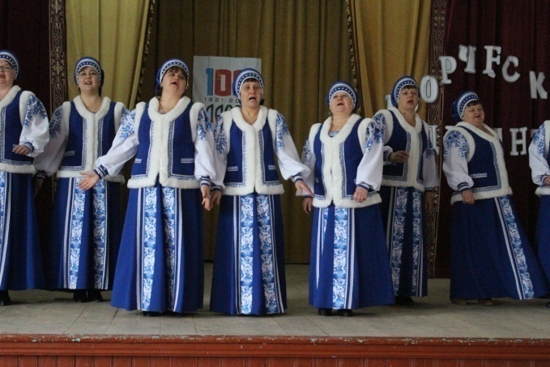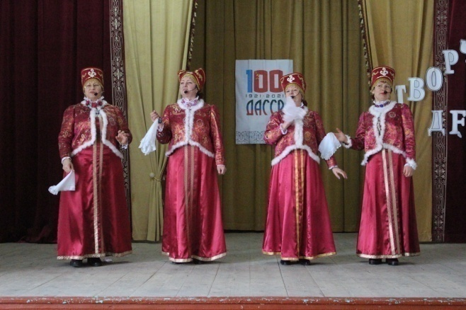
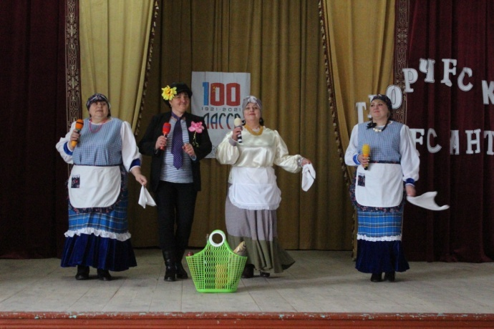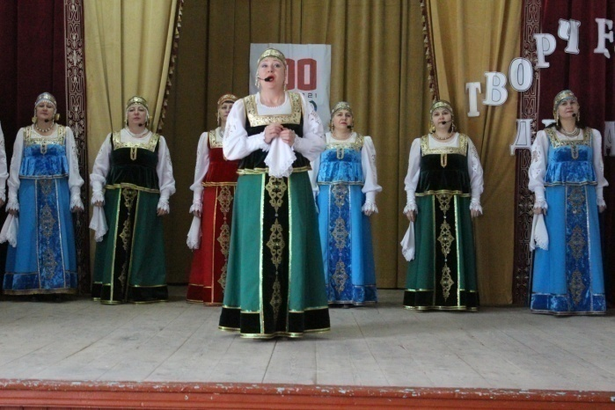
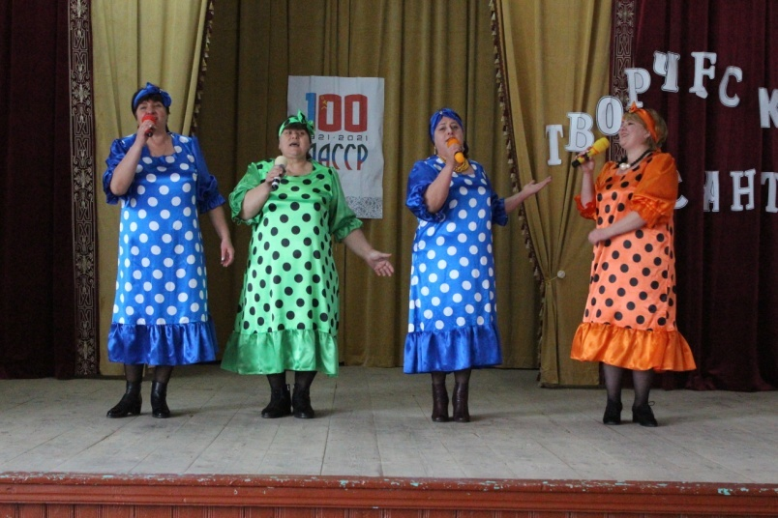
15 февраля в Центре культуры и досуга прошёл турнир по шашкам, приуроченный Дню вывода советских войск из Афганистана. На турнире выступил артист народно-эстрадной группы "Метроном" А.Нурлумбаев.
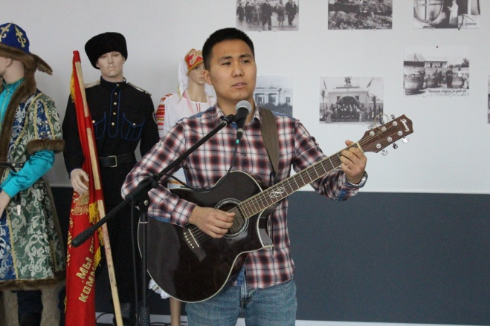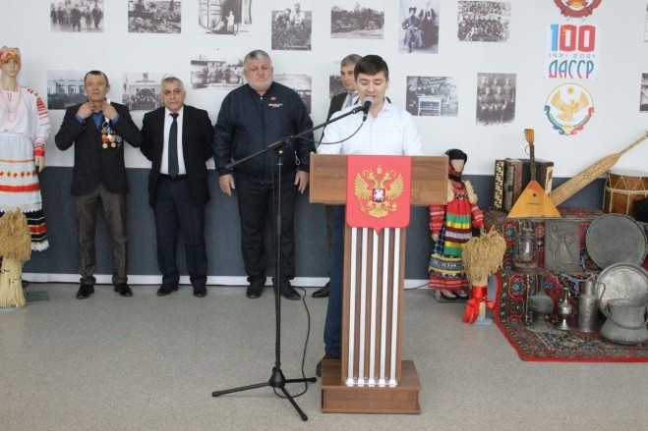
Памятные мероприятия прошли в КДУ Кизлярского района:
- патриотический час "Время выбрало нас, Афган" - Н.Бирюзякский СДК;
- встреча с воинами-интернационалистами "Души опалённые Афганом" - К.Восходский СДК;
- информационный час "Афганистан - боль души моей" - Б.Задоевский СК;
- тематический час "Афганистан к нам тянется сквозь годы" - Южненский СДК;
- музыкально-поэтическое мероприятие "Эхо афганской войны" - Брянский СДК;
- беседа "Память о герое" - Зареченский СК;
- литературно-музыкальная композиция "Ты в памяти моей, Афганистан" - Кардоновский СДК;
- информационный час "Мы помним вас" - Н.Монастырский СДК;
- выставка рисунков "Мы мир. Афганистан - моя боль и память" - Черняевский СДК;
- информационный час "Афганистан - долгое эхо войны" - Б.Бредихинский СДК;
- информационный час "Афганистан - ты боль души моей" - Огузерский СДК;
- час памяти "Солдат войны не выбирает" - Я.Полянский СДК.

В преддверии празднования Дня защитника Отечества в Центре культуры и досуга прошло праздничное поздравление мужчин по линии клуба "У самовара". Шуточные песни, частушки, инсценировки не оставили мужчин равнодушными.
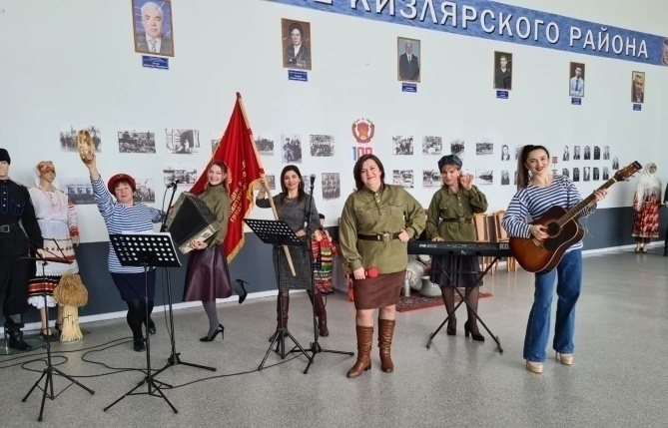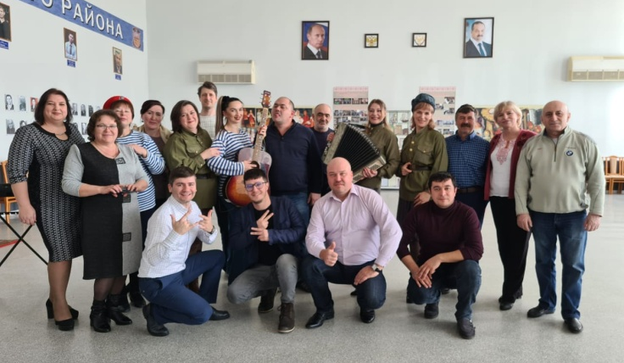

Праздничные мероприятия, посвящённые Дню защитника Отечества, прошли и в КДУ района:
- конкурсно-игровая программа "А ну-ка, мальчики!" - Б.Бредихинский СДК;
- концертная программа "Есть такая профессия - Родину защищать" - Черняевский СДК;
- спортивные состязания "Весёлые старты" - Н.Коханвский СК;
- конкурсно-развлекательная программа "Турнир рыцарей" - М.Арешевский СДК;
- игровое мероприятие "Вперёд, мальчишки!" - Огузерский СДК;
- утренник "А ну-ка, мальчики!" - Н.Монастырский СДК;
- конкурсно-развлекательное мероприятие "Сила дружбы" - Я.Полянский СДК;
- конкурсная программа "Из жизни солдата" - Пролетарский СК;
- игровая программа "Защитники Отечества" - Зареченский СК;
- весёлые конкурсы "А ну-ка, мальчики!"- Кардоновский СДК;
- конкурсно-игровая программа "Мистер Мускул" - Тушиловский СК, Брянский СДК;
- конкурс рисунков "Защитники Отечества" - К.Восходский СДК;
- дискотека-шоу "Вперёд, ребята!" - К.Восходский СДК;
- конкурсно-игровая программа "Построение для хорошего настроения" - Н.Бирюзякский СДК;
- праздничная программа "Держава армией крепка" - Южненский СДК.
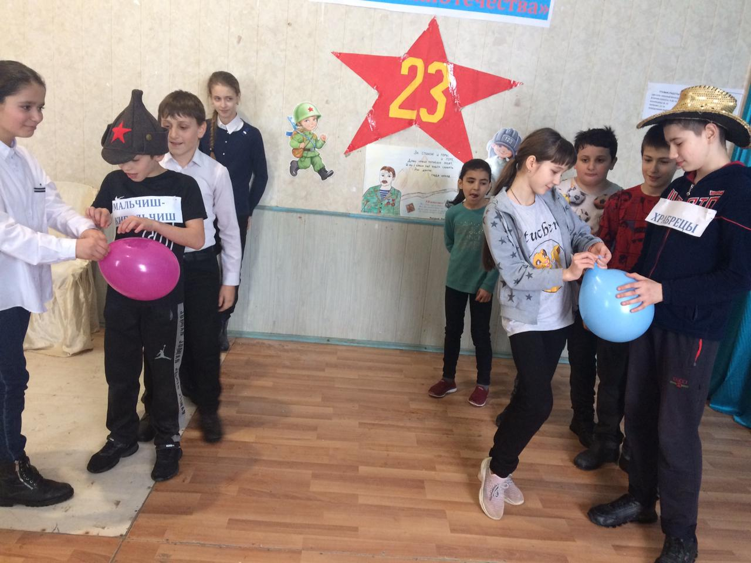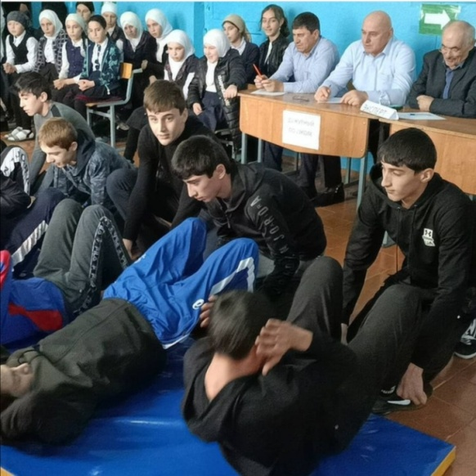
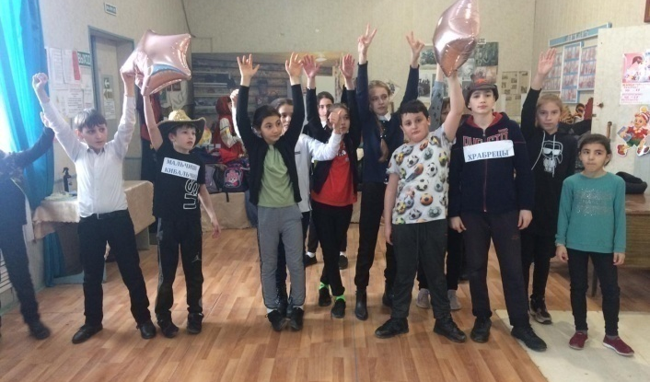
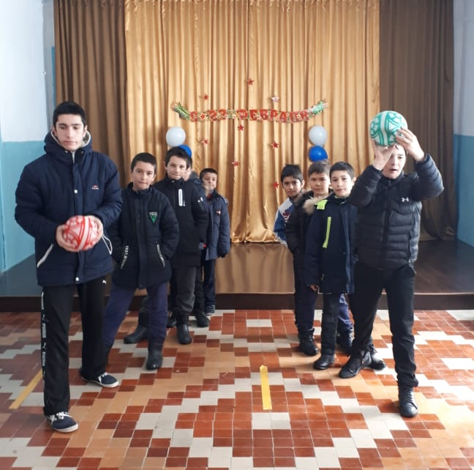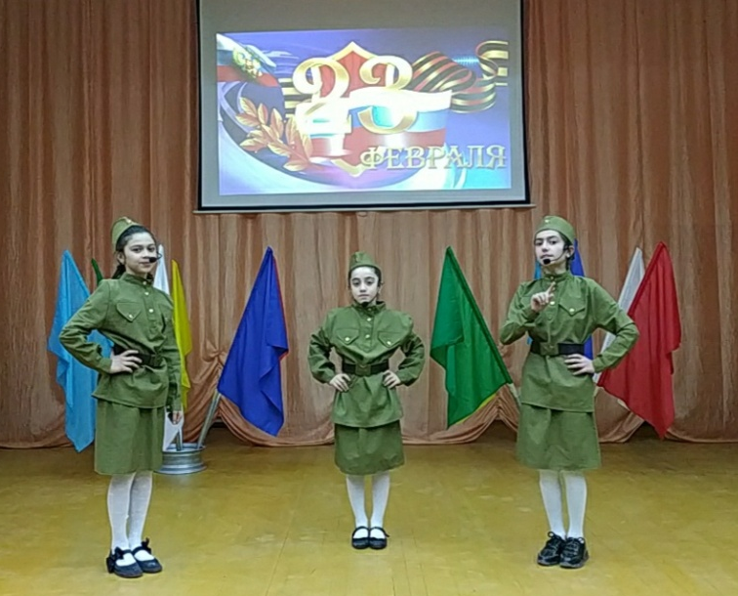
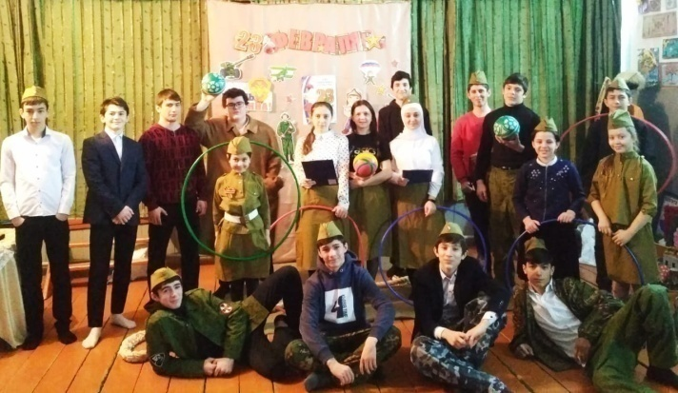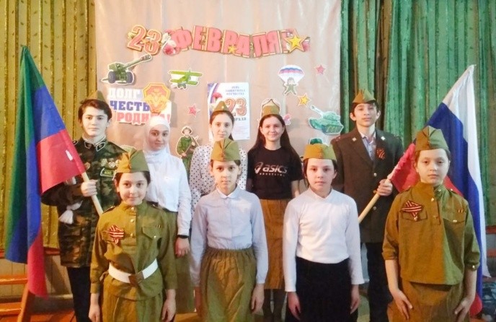

Исполняя План мероприятий Антитеррористической комиссии в муниципальном районе "Кизлярский район", по реализации в 2019-2023 годах Комплексного плана противодействия идеологии терроризма в Российской Федерации на 2019-2023 годы в Республике Дагестан, в КДУ района в течение года проходит комплекс мероприятий по противодействию терроризма. Так,
- в Н.Монастырском ДК прошёл Информационный час «Экстремизм не пройдет». Ребята узнали, что терроризм имеет различные виды – политический, национальный, религиозный, и каждый из них является тяжким преступлением. К мероприятию работники культуры подготовили выставку рисунков «Ужасы террора», на которой были представлены работы активистов творческих объединений, действующих при доме культуры.
- в Я.Полянском ДК прошёл конкурс рисунков "Дети против террора".
- информационный час «Терроризм - самый опасный враг всего человечества» прошёл в Малоарешевском ДК. Заведующий домом культуры А.О. Хатаев рассказал о проблемах межнациональной толерантности, дружбы, взаимопонимания, ознакомил присутствующих с памяткой «Вы обнаружили подозрительный предмет».
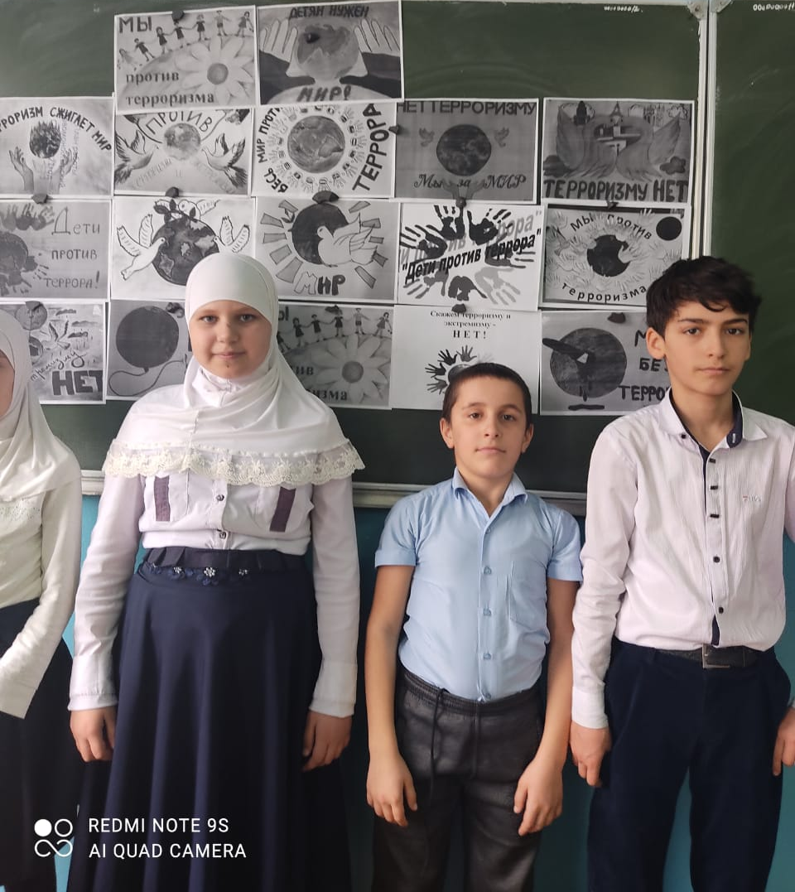

19 февраля в Центре культуры и досуга в рамках Международного Дня родного языка прошло театрализованное представление "Перепутанные сказки", в исполнении артистов театральной студии ЦК и Д. На мероприятие были приглашены дети Аверьяновской СОШ. Сказка прошла очень весело с играми и танцами.
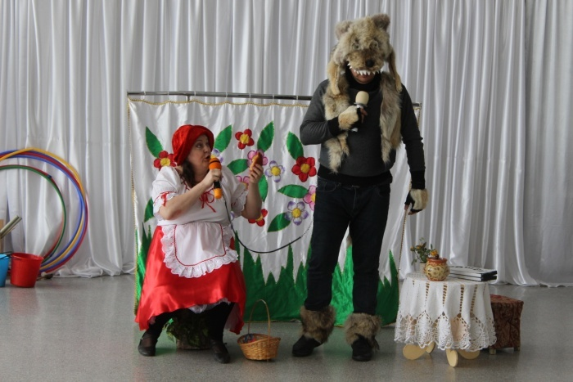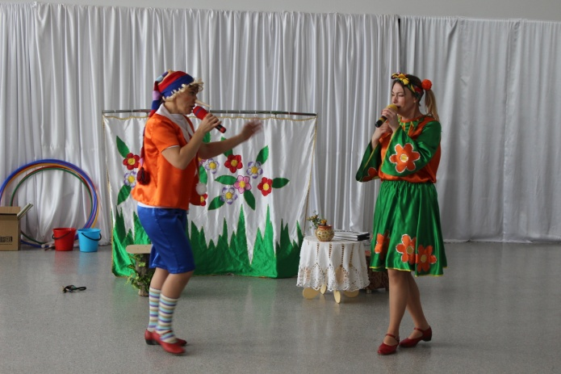
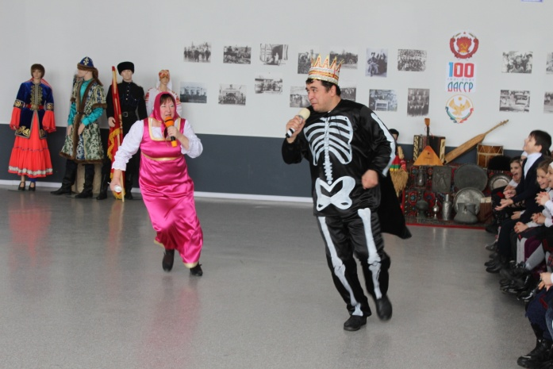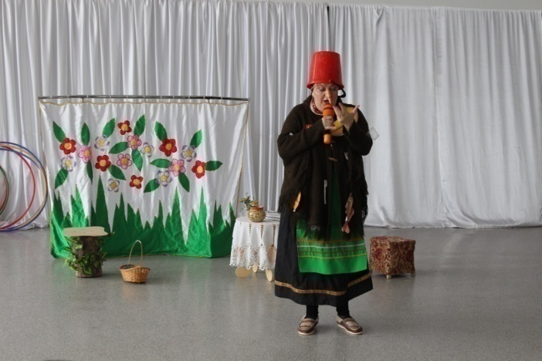

Мероприятия, приуроченные к Международному Дню родного языка, в рамках празднования 100-летия образования ДАССР, так же состоялись в учреждениях культуры Кизлярского района. Цель этих мероприятий: пробудить интерес к истории родного края; привить чувство патриотизма, сохранения и развития дагестанских традиций, в основе которых равенство всех народов; дружба, взаимопомощь. "Жив язык - жив народ" - общая тематика цикла мероприятий:
- литературно-музыкальная композиция "День родного языка" - Южненский СДК;
- познавательный час "Страна по имени родной язык" - Н.Бирюзякский СДК;
- познавательный час "Родной язык - твоя душа, твой мир" - Тушиловский СК;
- театрализованное мероприятие "Родной язык - моё богатство" - Б.Задоевский СК;
- информационный час "Язык есть исповедь народа, его душа и быт родной" - Кардоновский СДК;
- театрализованное мероприятие "Дир мац1"("Мой язык") - Зареченский СК;
- литературный час "Родной язык - богатство народа" - Пролетарский СК;
- конкурс стихов "Берегите родной язык" - Я.Полянский СДК;
- театрализованная беседа "Ручей хрустальный языка родного" - М.Арешевский СДК;
- конкурс чтецов "Мой народ, моя гордость" - Н.Кохановский СК;
- познавательный час "Язык наш прекрасный, богатый и звучный" - Черняевский СДК;
- конкурсная программа "Мой родной язык" - Б.Бредихинский СДК;

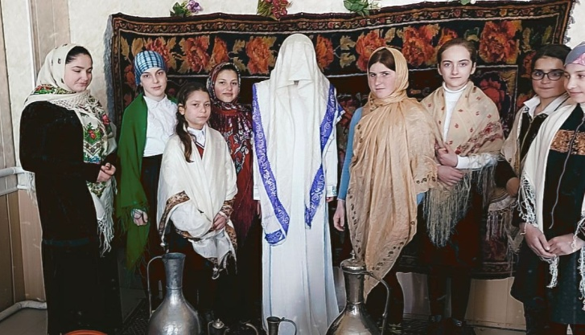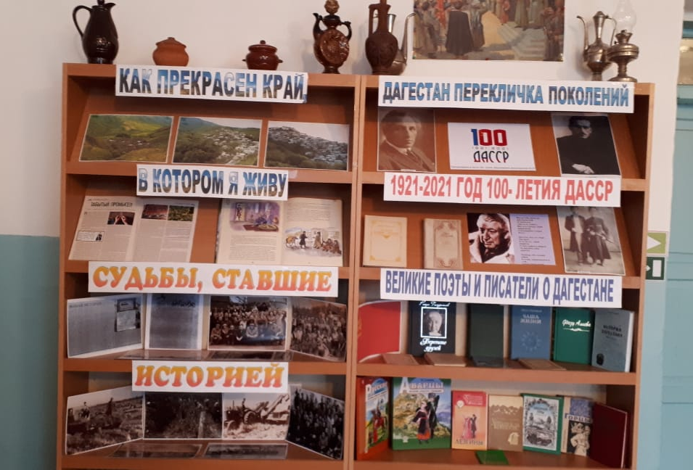
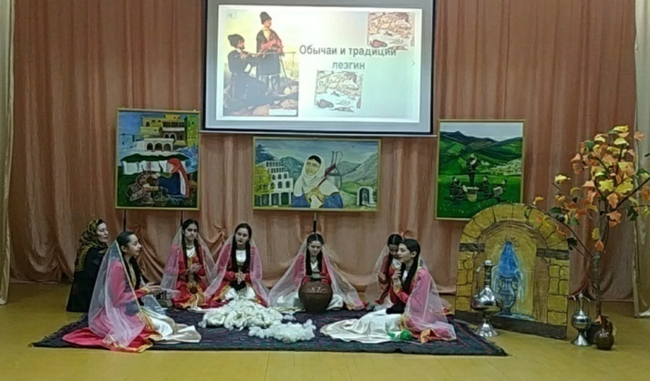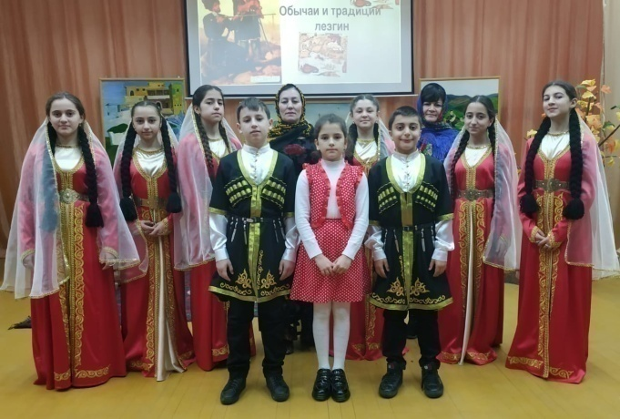
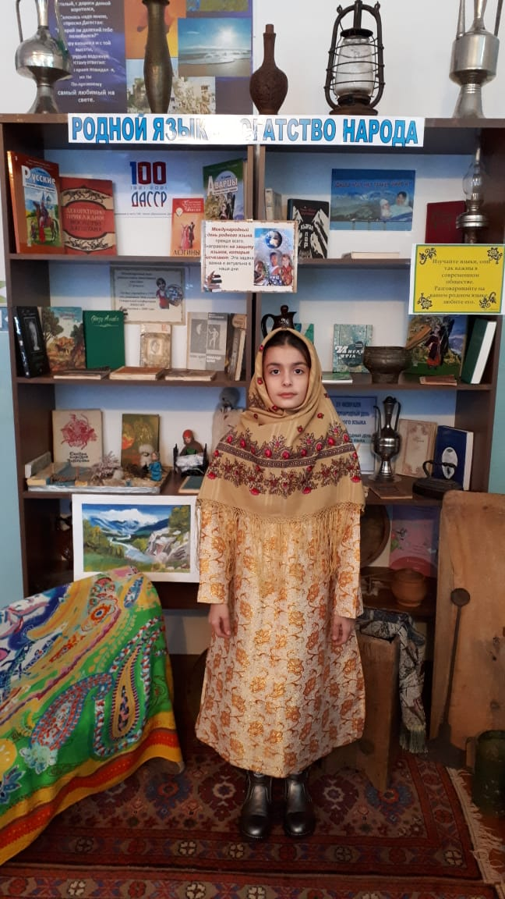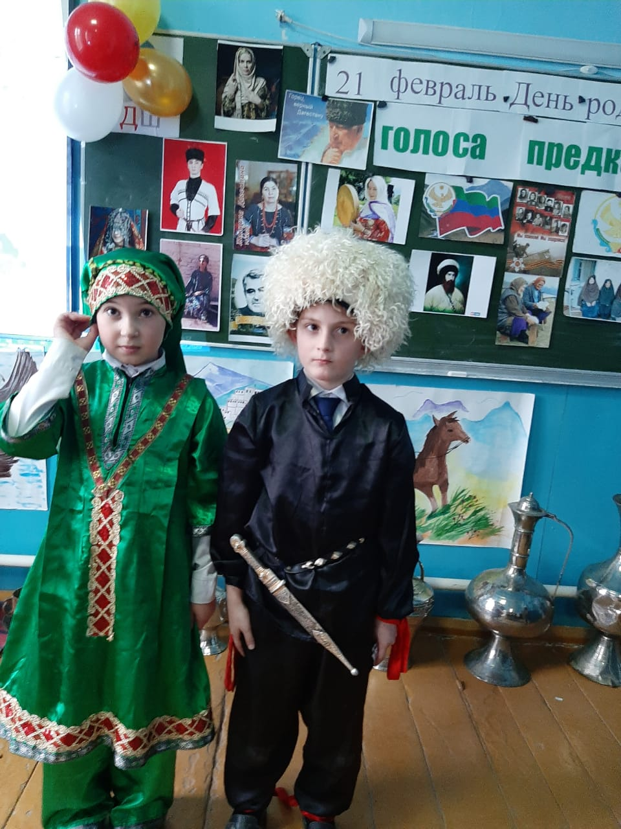
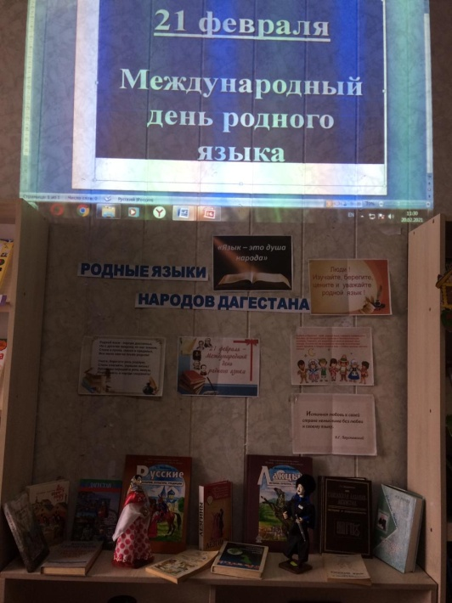

В Доме культуры села Брянск прошло театрализованное представление о русских народных традициях. В фойе на фоне этновыставки гостей мероприятия встретил сказочный персонаж- Домовой, который рассказал детям о традициях, связанных с русской печкой и провёл с ребятами игры «Лапти», «Жмурки», «Ручеек». Ведущий вечера Калинкина Г.В. рассказала об истории возникновения тряпичной куклы и показала основные приемы ее изготовления из подручных средств и материалов. Завершился вечер посиделками у самовара с чаем, пирогами и плюшками.

По линии автоклуба12 февраля состоялся выезд народной эстрадной группы "Метроном" в село Ефимовка с музыкально-развлекательной программой "Чудо любви".
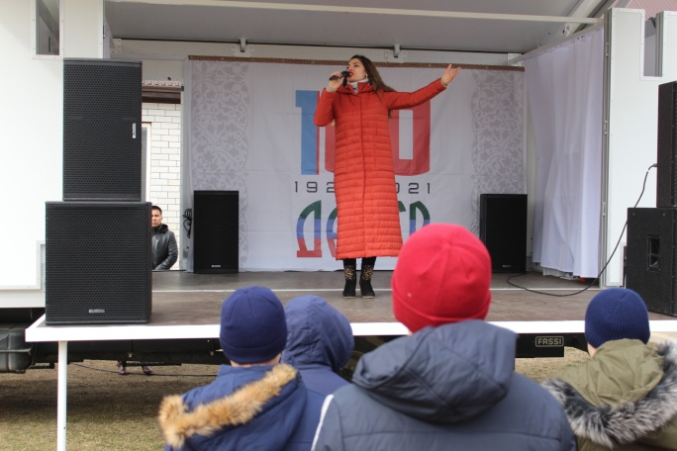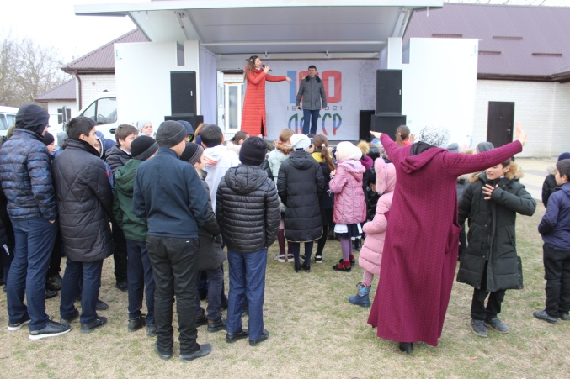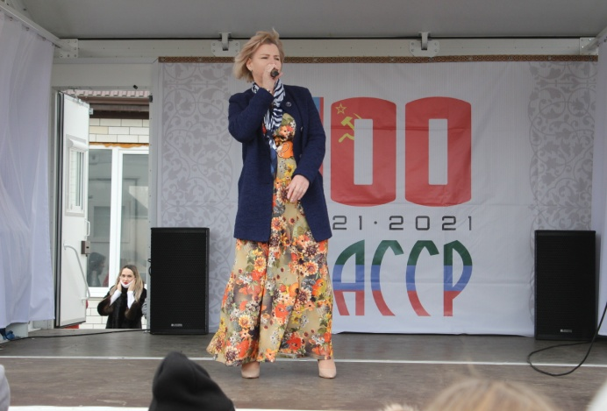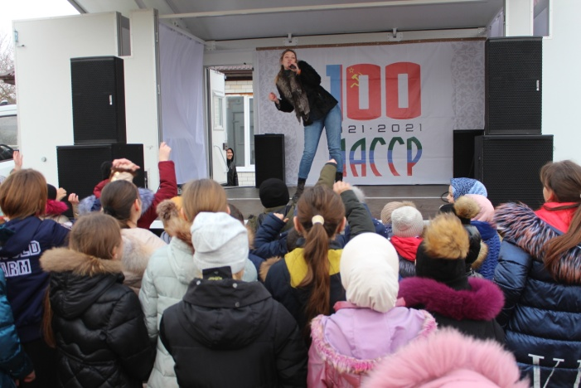
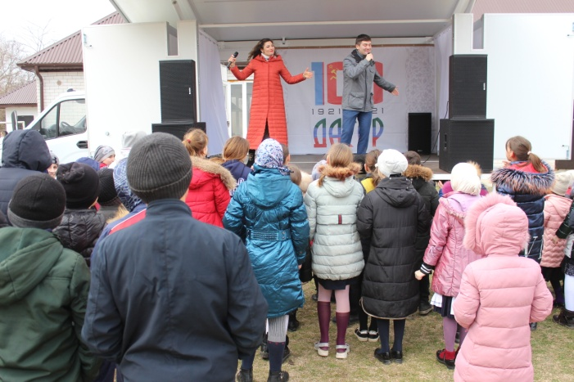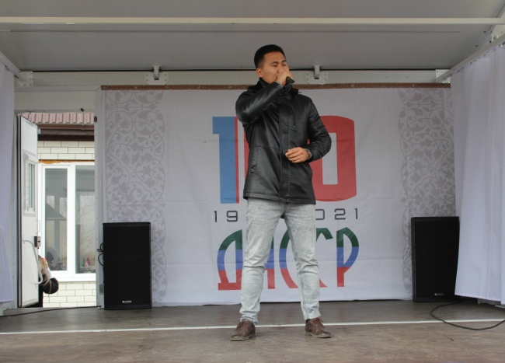
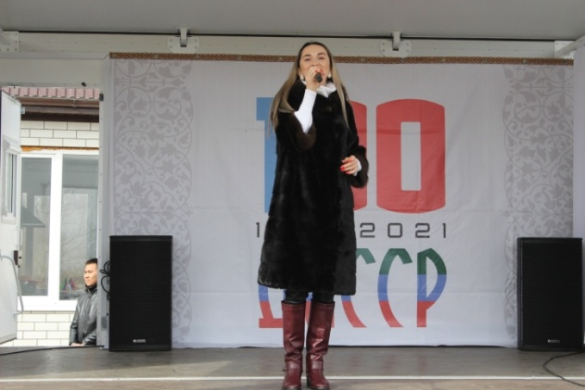

"Мы за здоровый образ жизни!" - под этим лозунгом в учреждениях культуры проходят мероприятия, рассказывающие детям о полезных и вредных привычках, способствуют сохранению здоровья, формируют правильное представление о здоровом образе жизни. Так, в феврале прошли следующие мероприятия:
- в Огузерском ЦТКНР конкурс рисунков "Наркотикам - нет!";
- в Пролетарском СК - беседа "Ты попал в беду";
- в Южненском ДК час общения «С наркоманом мне не по пути».
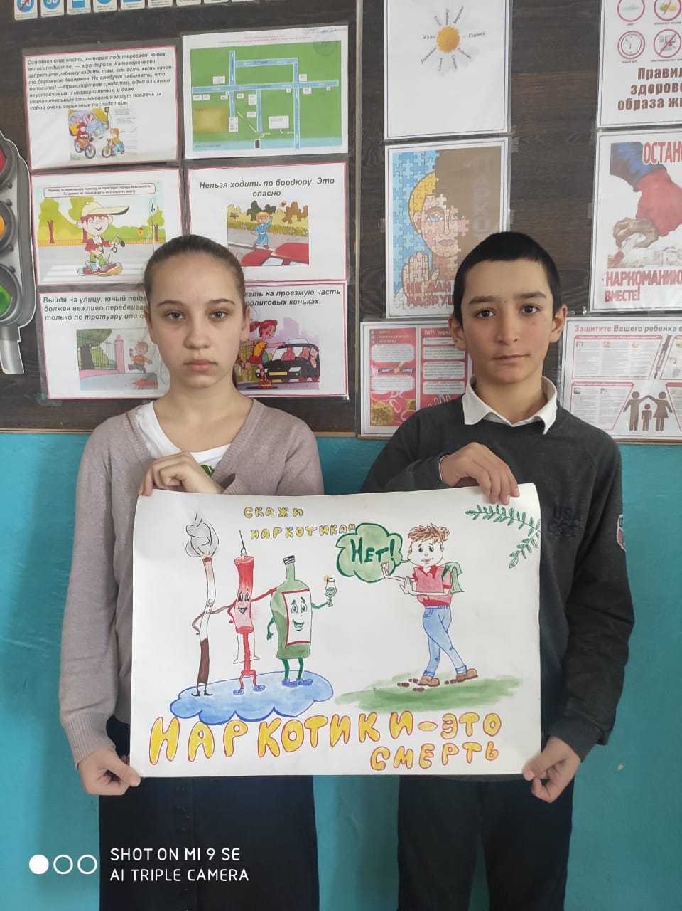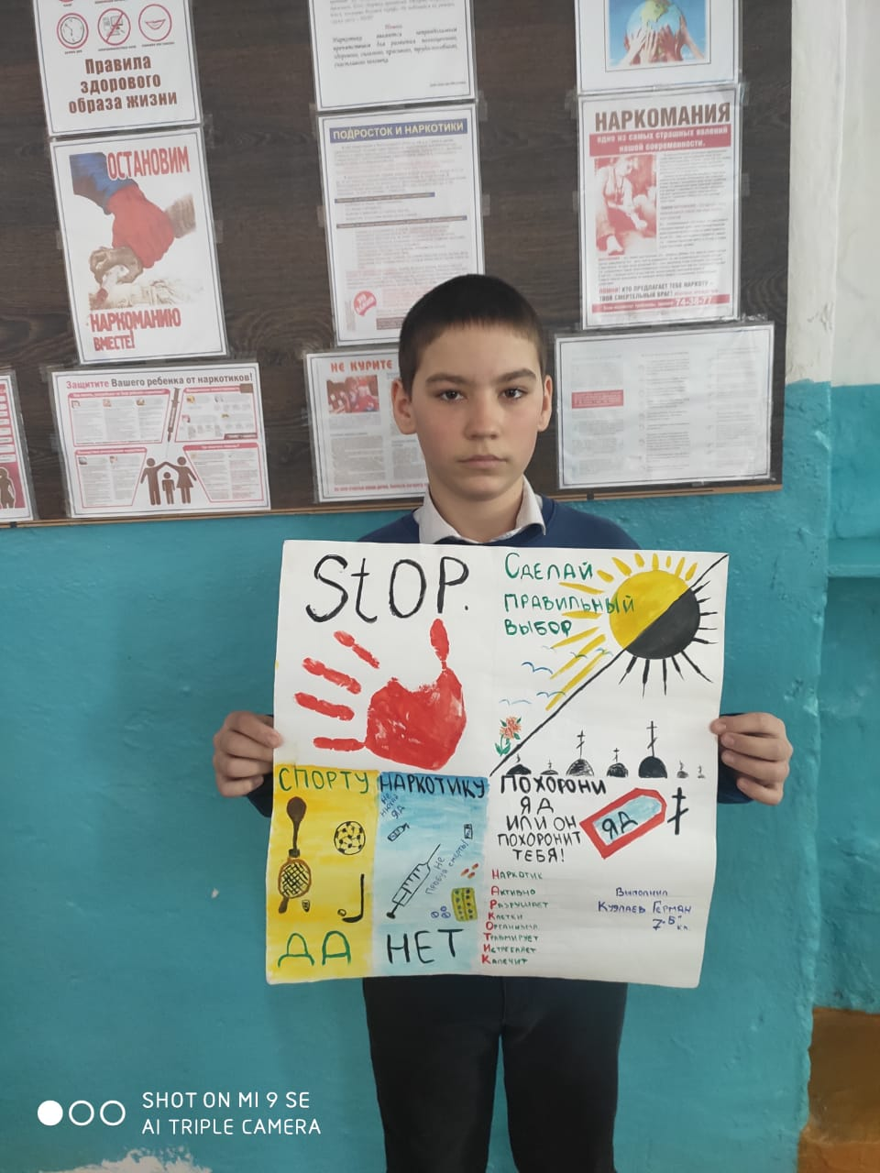

Исполнитель
С.А. Дунаевская

